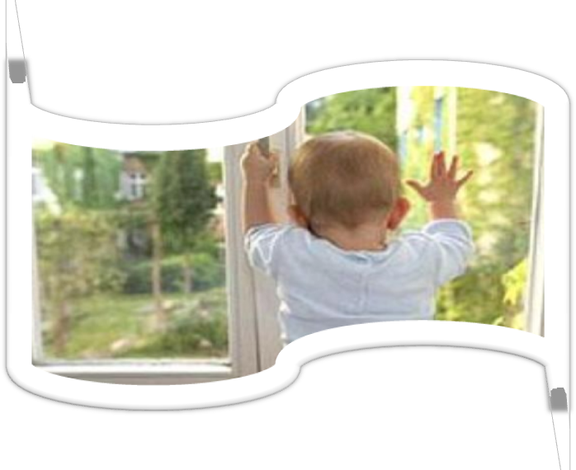


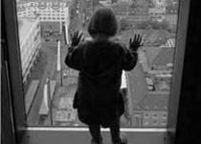
В подавляющем большинстве случаев причинами выпадения детей становится невнимательность взрослых, на время оставляющих детей без контроля и забывающих закрывать окна на период своего отсутствия

Комиссия по делам несовершеннолетних
и защите их прав
Котовского муниципального района

